2012年新人教版《第一章 机械运动》复习课学案

一、复习目标：
1．知道机械运动与参照物的关系，理解运动和静止的相对性。
2．会使用适当工具测量长度和时间，并能求平均速度。
3．能用速度描述物体的运动，能用速度公式进行简单的计算。
二、重点难点：
重点：构建知识体系，能用所学知识解决实际问题
难点：关于长度测量的估读
三、复习过程：
（一）知识梳理，基础巩固

单位：
长度测量
工具：
时间测量 单位：
工具：
定义：
机 机械运动 参照物： 定义：
械 选择：
运 运动和静止的相对性：
动 运动快慢的描述：
公式：
运动的快慢
速度
单位：
运动的种类 匀速直线运动：
变速运动：

（二）典型示例，抽取规律
考点一：物体长度的测量
例1．如图所示的物体A的长度是 cm，刻度尺的分度值是 。
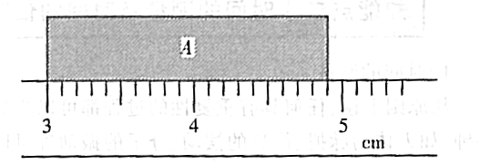
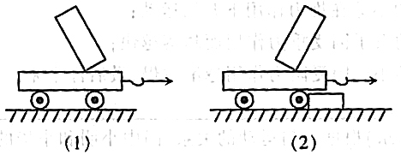
方法归纳：在使用刻度尺来测量物
体的长度时，应注意什么？

考点二：参照物的选择和运动的相对性
例2．下列关于运动和静止的说法正确的是（ ）
A．地球同步卫星围绕地球飞行时，以地面为参照物，卫星是运动
B．月亮在云中穿行时，以云为参照物，月亮是运动的。
C．飞机在空中加油时，以地面以参照物，受油机是静止的。
D．漂流而下的小船，以河岸为参照物，小船是静止的。
【变式练习】 看图中的烟和小旗，关于甲、乙两车相对于房子的运动情况，
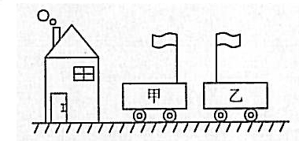
下列说法中正确的是（ ）
A．甲、乙两车一定向左运动
B．甲、乙两车一定向右运动
C．甲车可能运动，乙车向右运动
D．甲车可能静止，乙车向左运动
方法归纳：要描述物体的运动情况，应当怎么做？

考点三：速度、匀速直线运动和变速运动
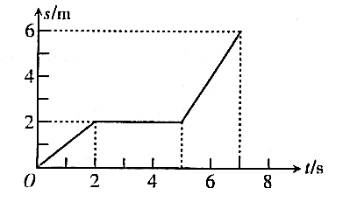
例3．某学习小组对一辆在平直公路上做直线运动的小车进行观测研究。 他们记录了小车在某段时间内通过的路程与所用的时间，并根据记录的数据绘制了如图所示的路程—时间图像。你从该图中可获得哪些信息（只写3条）？
（1） 。
（2） 。
（3） 。

例4． 一辆汽车从甲地开往乙地，前半程的平均速度为12m/s,后半程的平均速度为16 m/s，求全程中的平均速度是多少？

方法归纳：如何求平均速度？

四、课堂小结：
本节课我的收获有：
我还有这些疑惑：
五、达标检测：
1．在南北方向的平直公路上，有甲、乙、丙三辆汽车，甲车上的人看到乙车向南运动，乙车上的人看到路旁的建筑物也向南运动，丙车上的人看到甲车向北运动。这三辆车中相对于地面可能静止的是（ ）
A．只有甲车 B. 只有乙车 C. 只有丙车 D. 甲车、丙车
2．运动会上，100m决赛，中间过程张明落后于王亮，冲刺阶段张明加速追赶，结果他们同时到达终点，关于全过程中的平均速度，下列说法中正确的是（ ）
A．张明的平均速度比王亮的平均速度大
B．张明的平均速度比王亮的平均速度小
C．二者的平均速度相等
D．不是匀速直线运动，无法比较
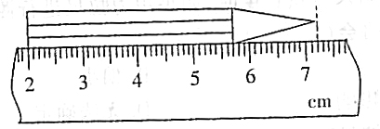
3．用如图所示的刻度尺测量铅笔的长度，该刻度尺的分度值为 ，所测铅笔的长度为 。

4．水中游得最快的旗鱼速度可达108km/h；陆地上跑得最快的猎豹，每秒可跑40m ；空中飞行最快的褐海燕，每分钟能飞行5km ；则速度大小（ ）
A．猎豹最大 B．旗鱼最大 C．褐海燕最大 D．三者一样大
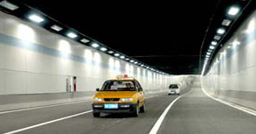
5．2009年1月1日9时整，江西首条湖底隧道开通.这条隧道西起阳明东路京九线隧道，东至国威路和上海北路交叉口，全长1965m，双向6车道，其中湖底暗埋段550m.在湖底隧道口有一交通标志牌如图18所示,交通标志牌上数字的含义是什么?在遵守交通规则的前提下, 一辆小车通过湖底暗埋段至少需要多少时间?
40

